Aula Prática 2 - SBD

Alunos: Antonio Carlos Neto 11611BCC054

Higor Emanuel 11611BCC016

Marcelo Mendonça 11611BCC020

a)

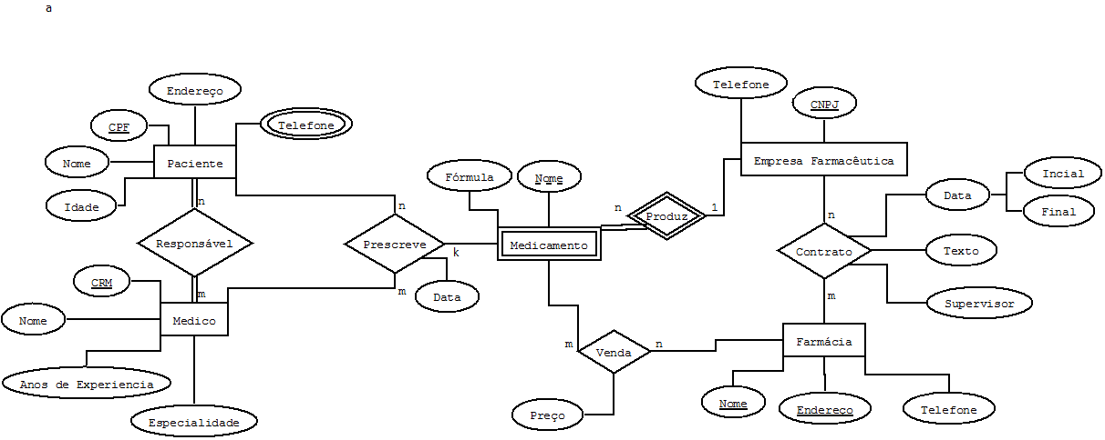

Notas:

1. Na relação Contrato, consideramos Data como um atributo composto para melhor implementação, e também consideramos Supervisor como um atributo em vez de uma entidade, já que Supervisor não possui nenhuma anotação extra.
2. Para diferenciar o Preço do Medicamento em diferentes Farmácias, consideramos Preço como um atributo da relação Venda em vez de ser um atributo do Medicamento.
3. Na entidade Paciente, o atributo Telefone foi considerado multivalorado para facilitar implementação.
4. Sobre Empresa Farmacêutica, consideramos o atributo chave como CNPJ, já que ele é único para cada empresa.
5. A entidade Medicamento foi tratada como fraca, porque necessita obrigatoriamente de uma Empresa Farmacêutica para produzir, assim a chave Nome é Parcial.

b) A alteração necessária no diagrama da resolução a) para adequá-lo a seguinte situação: cada medicamento deve ser vendido por um preço fixo por todas as farmácias, é retirar o atributo Preço da relação Venda e colocá-lo como atributo da Entidade Medicamento da construção MER feita.

c)

MER

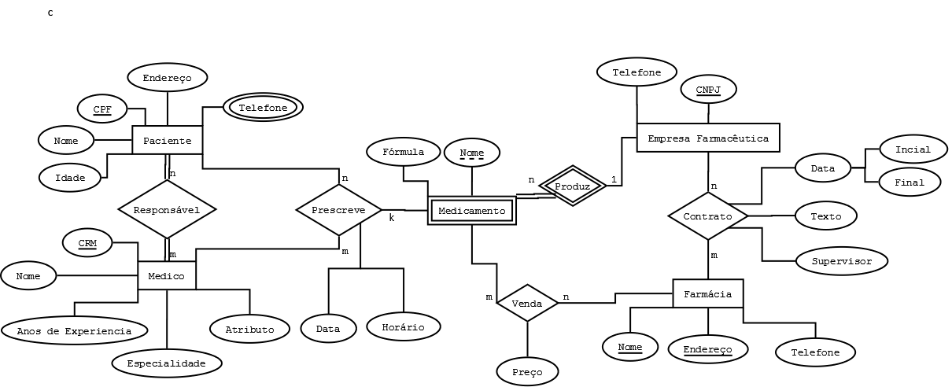

MER-X

